深 圳 大 学 实 验 报 告

课程名称 | 岗位实践
实验名称 | 实验一：代码和项目管理软件
学院 | 计算机与软件学院
专业 | 软件工程
指导教师 | 黄耀东
报告人 | 杨皓翔 | 学号 | 2023150139
实验时间 | 2025年9月28日星期日
提交时间 | 2025年9月28日星期日

教务处制

实验目的与要求：

实验目的：
了解并掌握掌握Git版本控制与项目管理工具的基本操作，学习本地及远程代码库的创建与同步、分支管理、Fork与Pull Request等协作流程，并实践项目成员、任务、进度的管理，熟悉软件开发中的代码管理和团队协作基本模式。

实验要求：
- 了解并操作代码管理软件，实现一下内容
  - 建立本地Git代码库
  - 代码保存与提交
  - 代码更新与.gitignore
  - 建立远程代码库，连接远程代码库
  - 推送到远程代码库
  - 从代码库拉取
- 了解并管理代码分支
  - 创建分支
  - 合并分支
  - 推送分支，并在远程代码库查看推送和分支
- 了解并管理代码协作
  - 派生（Fork）
  - 拉取请求/推送请求 （Push request/Pull request）
- 操作项目管理软件
  - 项目成员管理
  - 项目代码库管理
  - 项目进度管理（看板）
  - 项目任务管理（工单）

使用命令行或图形界面管理（Visual Studio Code或Jetbrain系列），按步骤完成上述内容，理解操作所达到的目的和效果。对关键的效果截图并进行解释。
实验过程及内容：
本实验使用 Git 的图形界面管理工具Github Desktop来完成
- 了解并操作代码管理软件
  - 建立本地Git代码库
打开GitHub Desktop → 点击 File → New Repository → 输入仓库名称、选择本地路径 → 勾选"Initialize with README" → 点击 Create Repository。
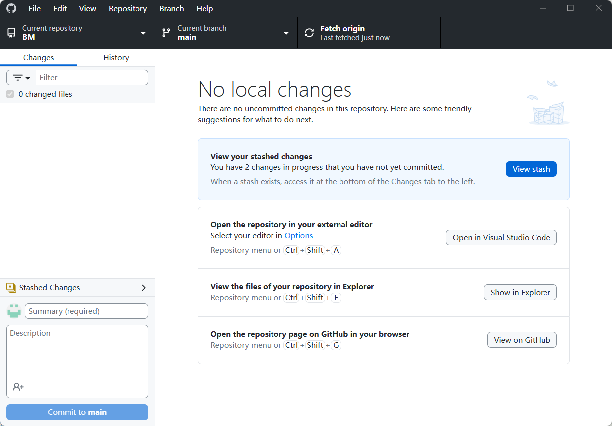
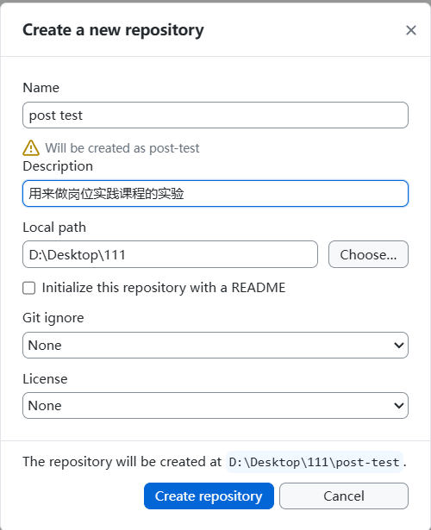
成功创建后可以在本地文件夹打开
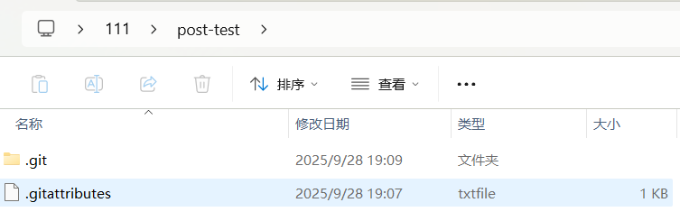
  - 代码保存与提交
在本地仓库文件夹中创建或修改文件→ 返回GitHub Desktop → 左侧显示文件变更列表 → 在左下角输入提交信息（如"添加首页结构"）→ 点击 Commit to main。
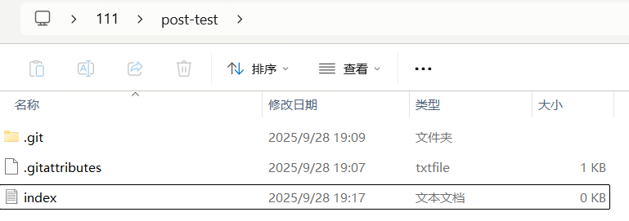
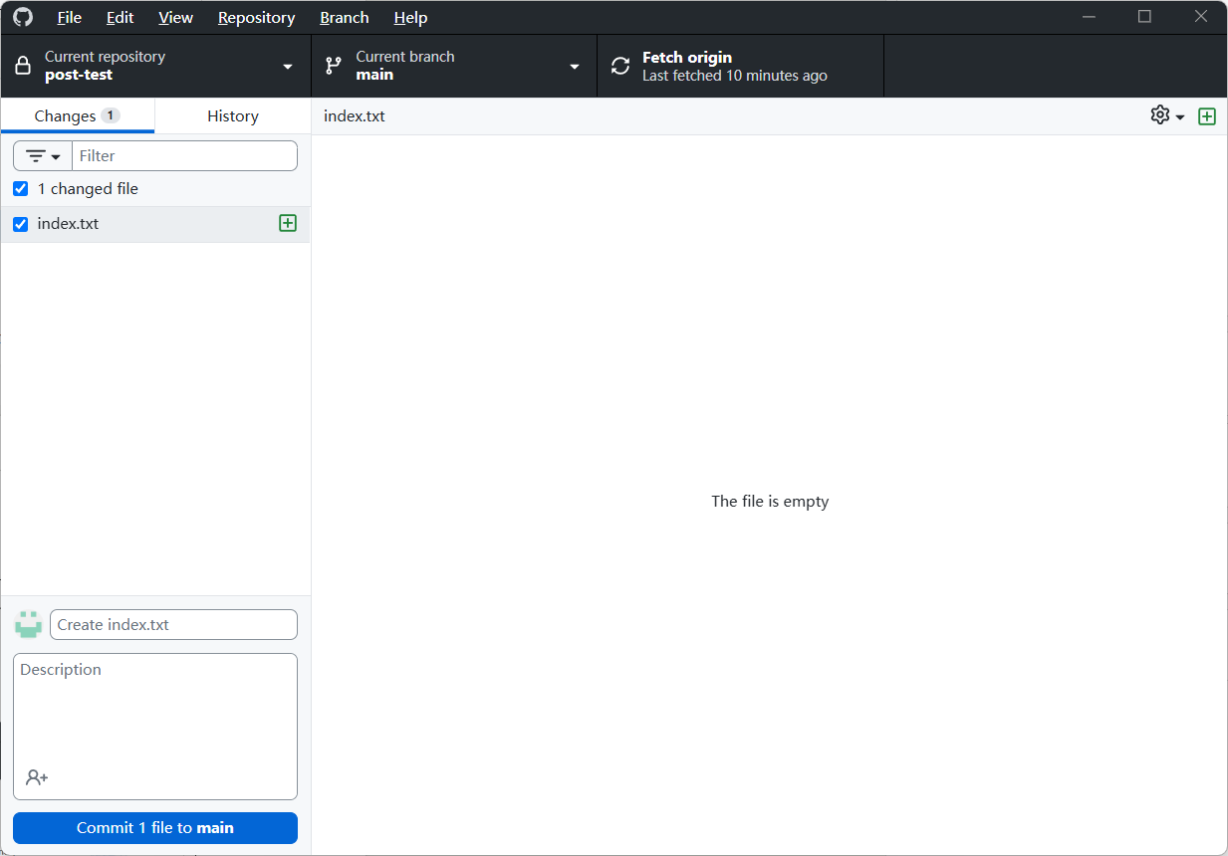
这样就能将工作目录的变更保存到本地Git仓库的历史记录中，形成可回溯的版本。同时，提交后右侧的"History"面板会生成一条新记录，包含提交信息和时间戳。
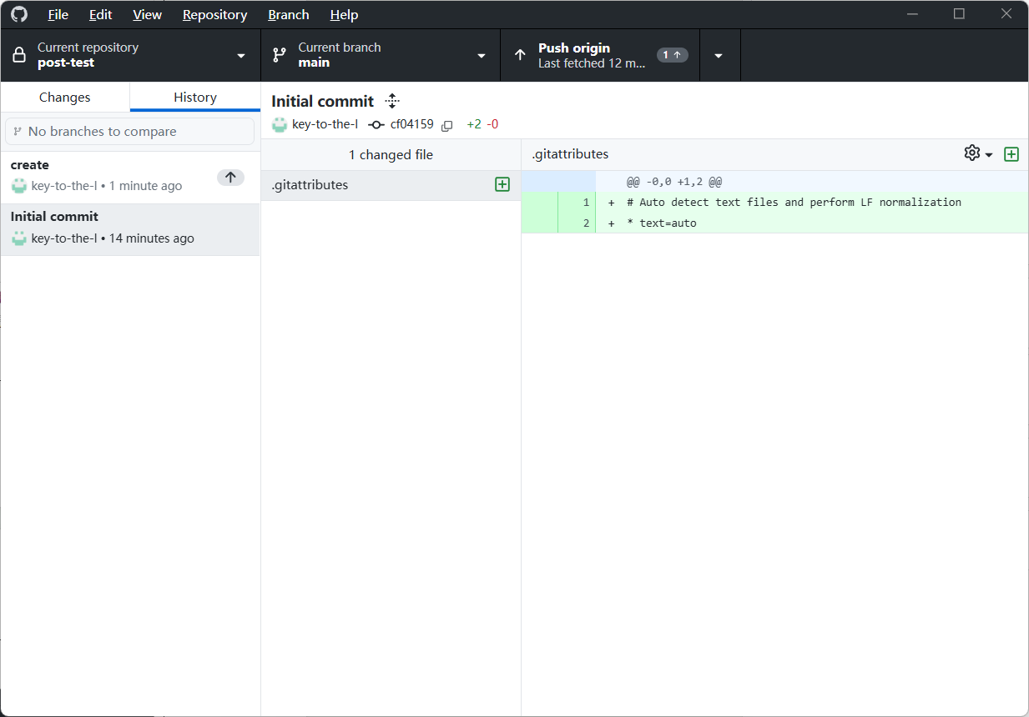
  - 代码更新与.gitignore
在仓库根目录创建名为 .gitignore 的文件 → 编辑内容→ 保存后提交该文件。
目的是排除无需版本控制的文件（如临时文件、依赖库），减少冗余跟踪
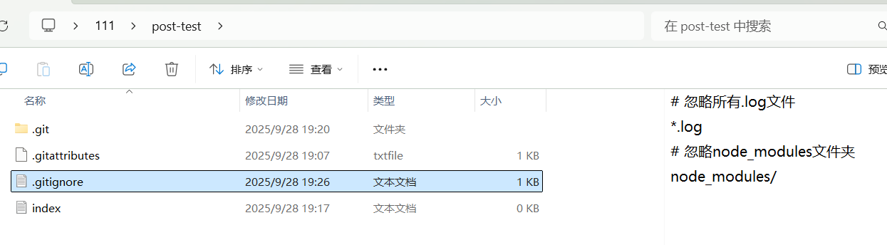
  - 建立远程代码库，连接远程代码库
本次实验是采用Github Desktop创建本地仓库再推送到GitHub的方式，与在Github创建远程仓库克隆到本地再连接是一样的效果。
在本地创建完后，点击左上角的Publish repository，再次确认后即可推送到Github上面，将本地仓库与远程仓库关联能为团队协作和备份提供基础

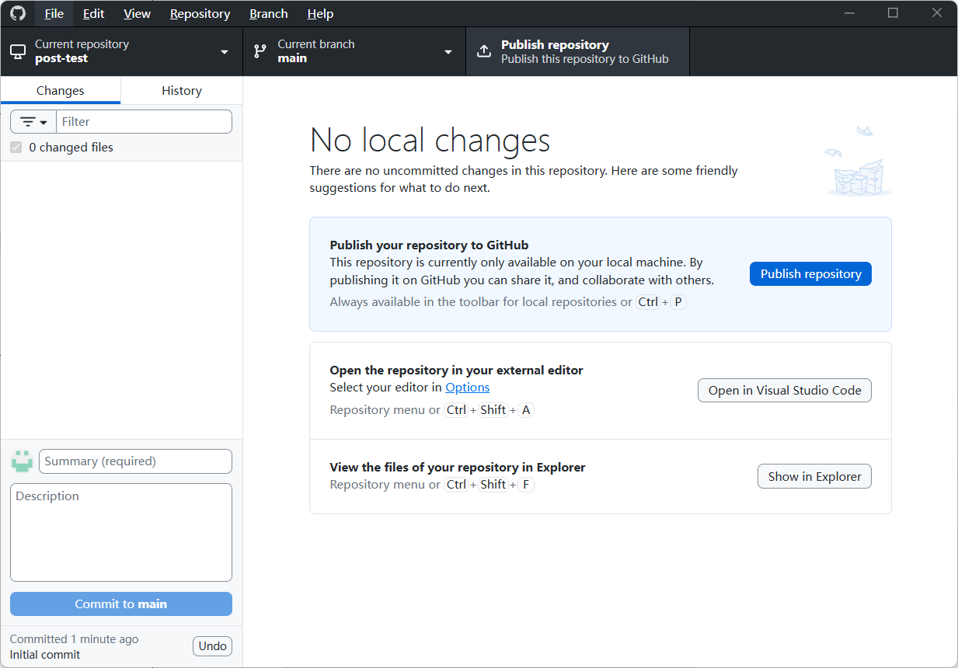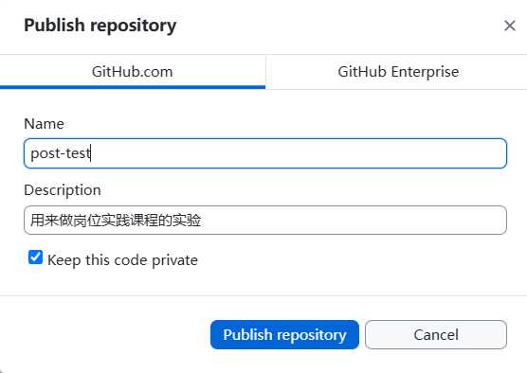
打开Github可以看到远端也存在该仓库
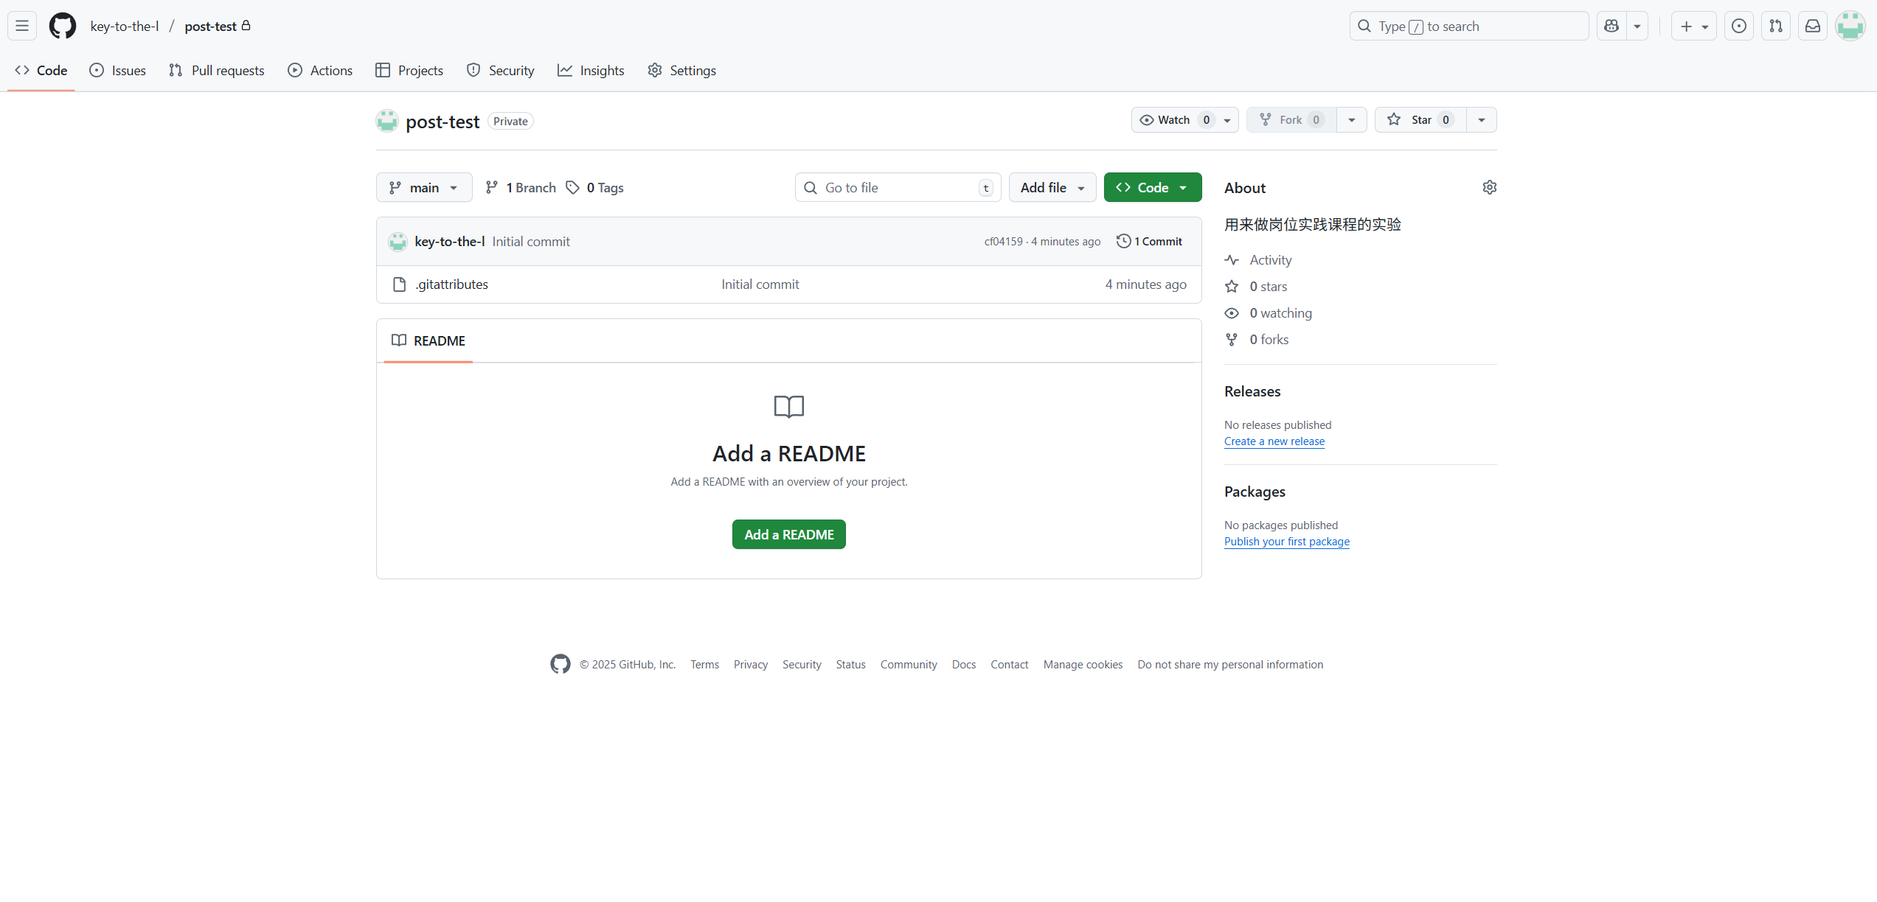
  - 推送到远程代码库
本地提交后，点击右上角 Push origin → 等待同步完成
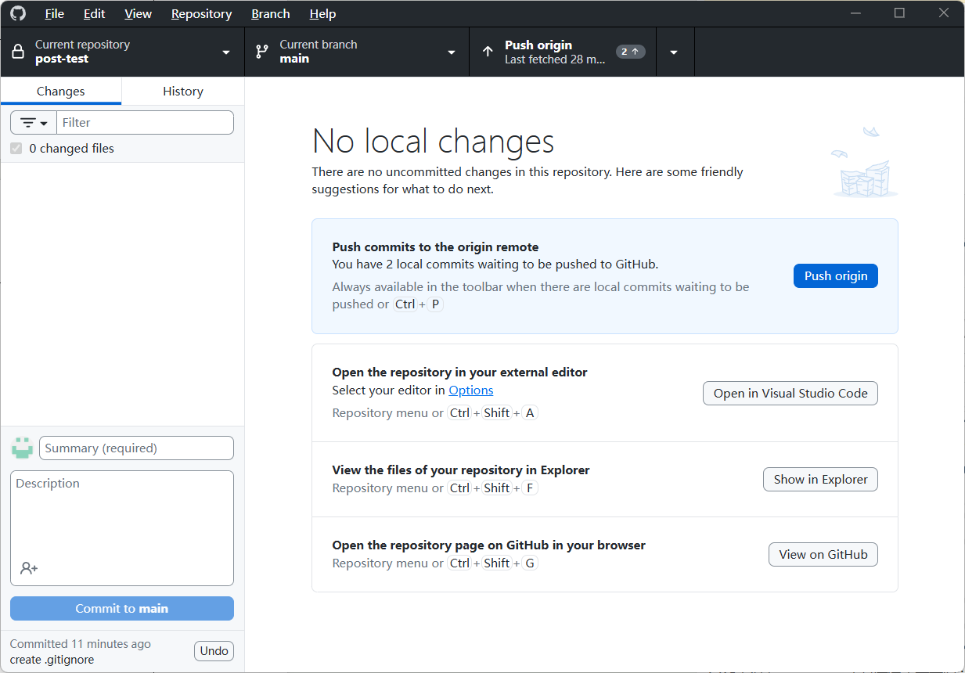
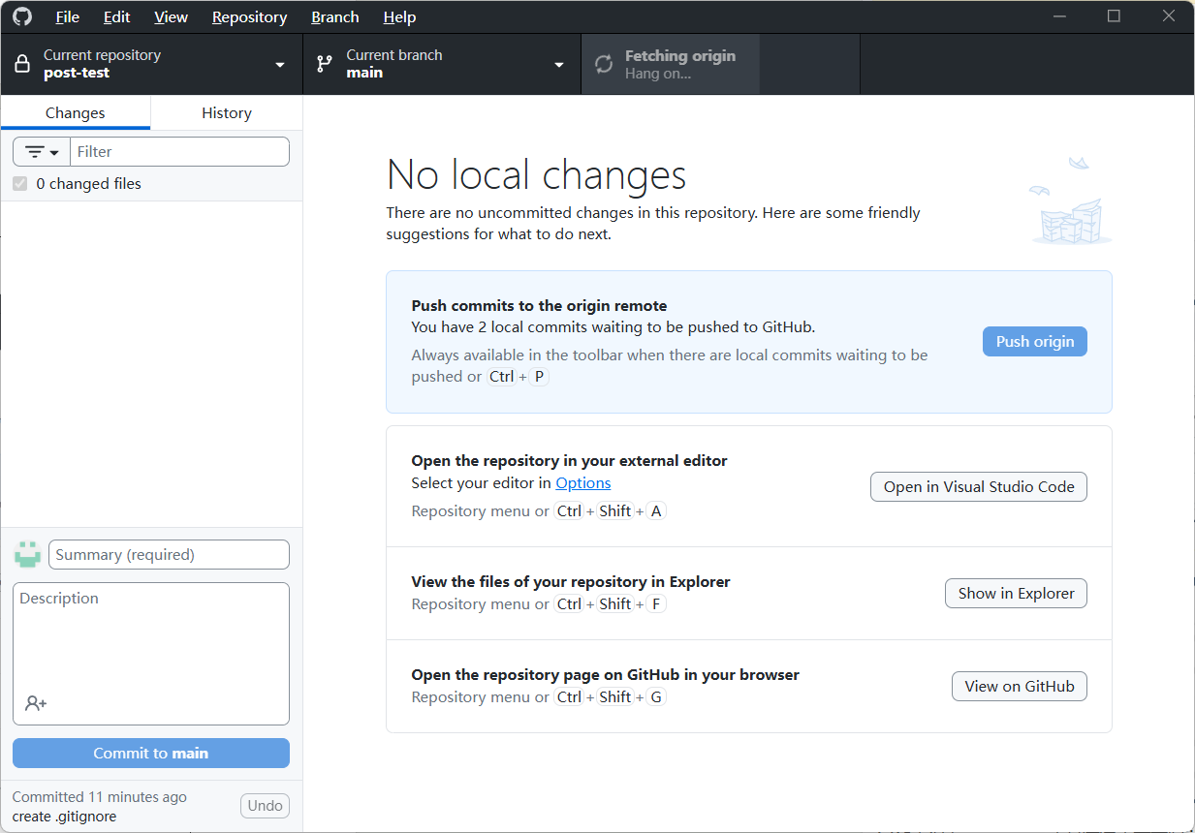
将本地提交的代码更新到远程仓库，确保多人开发时代码一致

  - 从代码库拉取
当远程有更新时，GitHub Desktop会提示 → 点击 Fetch origin 获取更新 → 点击 Pull origin 合并到本地。
获取其他成员或设备的代码变更，避免本地与远程冲突
- 了解并管理代码分支
  - 创建分支
点击当前分支下拉菜单→ 输入新分支名→ 点击 Create new branch。
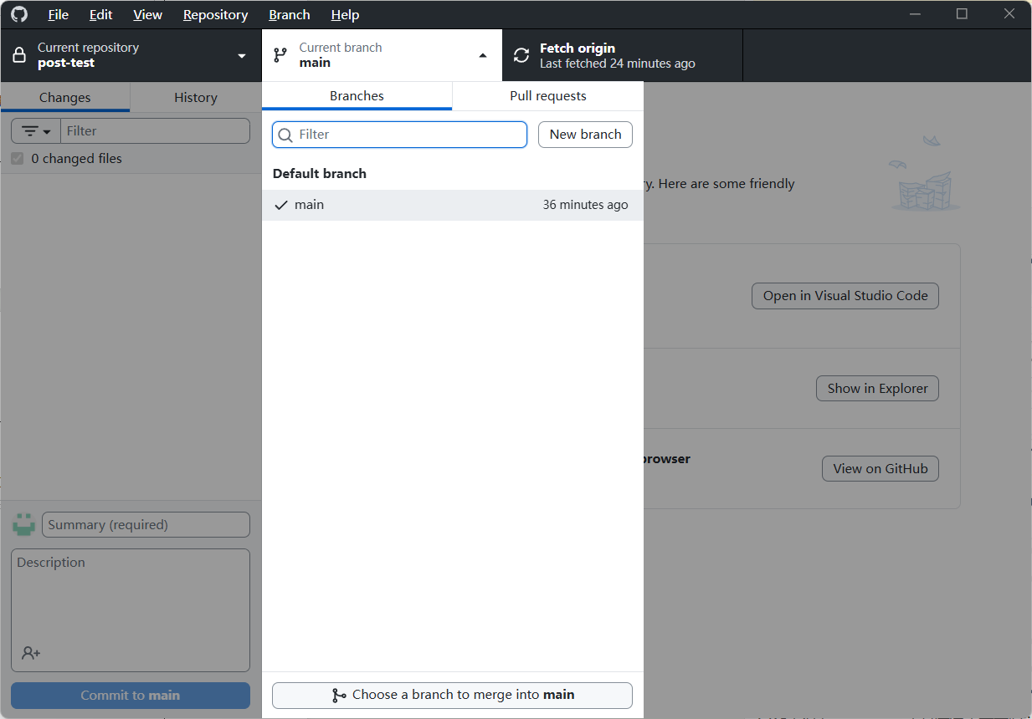
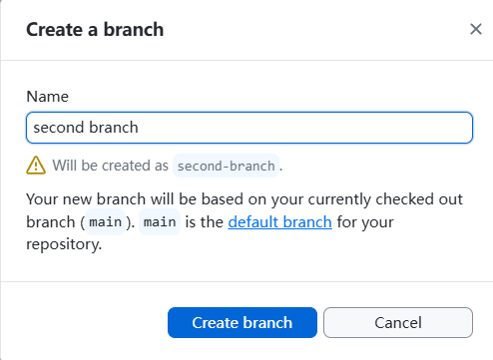
创建分支的目的是隔离开发环境，允许在不影响主分支的情况下开发新功能或修复问题
  - 合并分支
切换到 main 分支 → 点击 Current Branch → 选择 Choose a branch to merge... → 选择 feature-login → 点击 Create a merge commit。
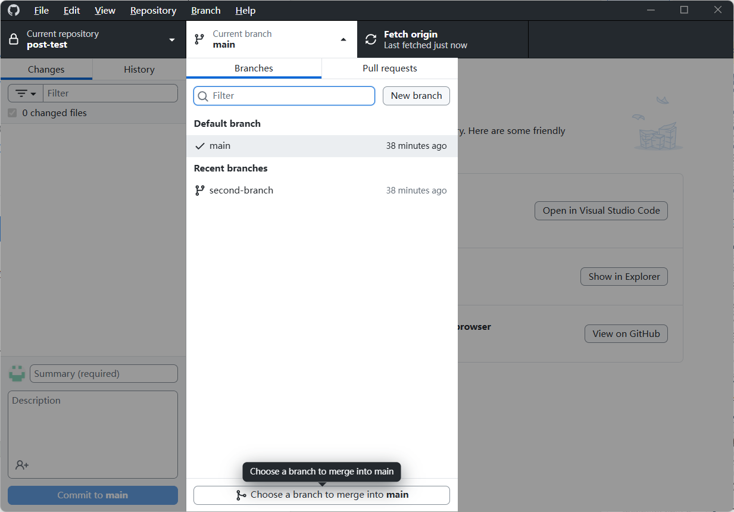
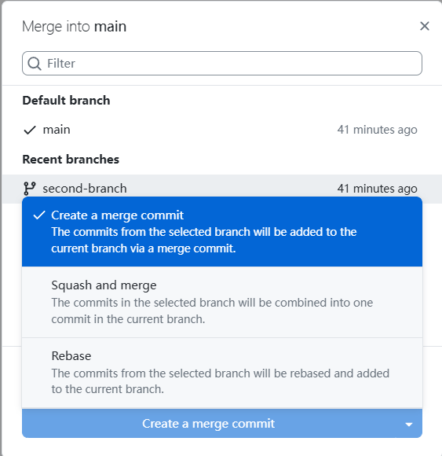
这样能将已完成的功能分支代码整合到主分支
若合并时出现冲突，GitHub Desktop会高亮冲突文件，需手动编辑后标记为已解决
  - 推送分支，并在远程代码库查看推送和分支
分支创建或修改后，点击 Publish branch → 在GitHub.com仓库页面点击分支下拉菜单查看所有分支。
这样能将本地分支同步到远程，便于协作和备份
- 了解并管理代码协作
  - 派生（Fork）
在GitHub.com上打开目标仓库（如团队项目）→ 点击右上角 Fork → 选择自己的账户作为目标位置。
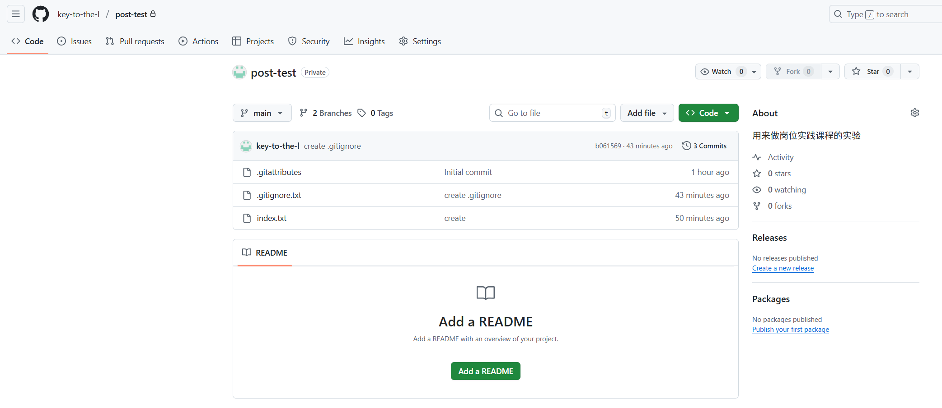
目的是复制他人仓库到自己的账户下，允许独立修改而不影响原项目

  - 拉取请求/推送请求 （Push request/Pull request）
在Fork后的仓库中修改代码并推送 → 在GitHub.com原仓库点击 Pull Requests → 点击 New Pull Request → 选择修改的分支 → 填写说明并提交。
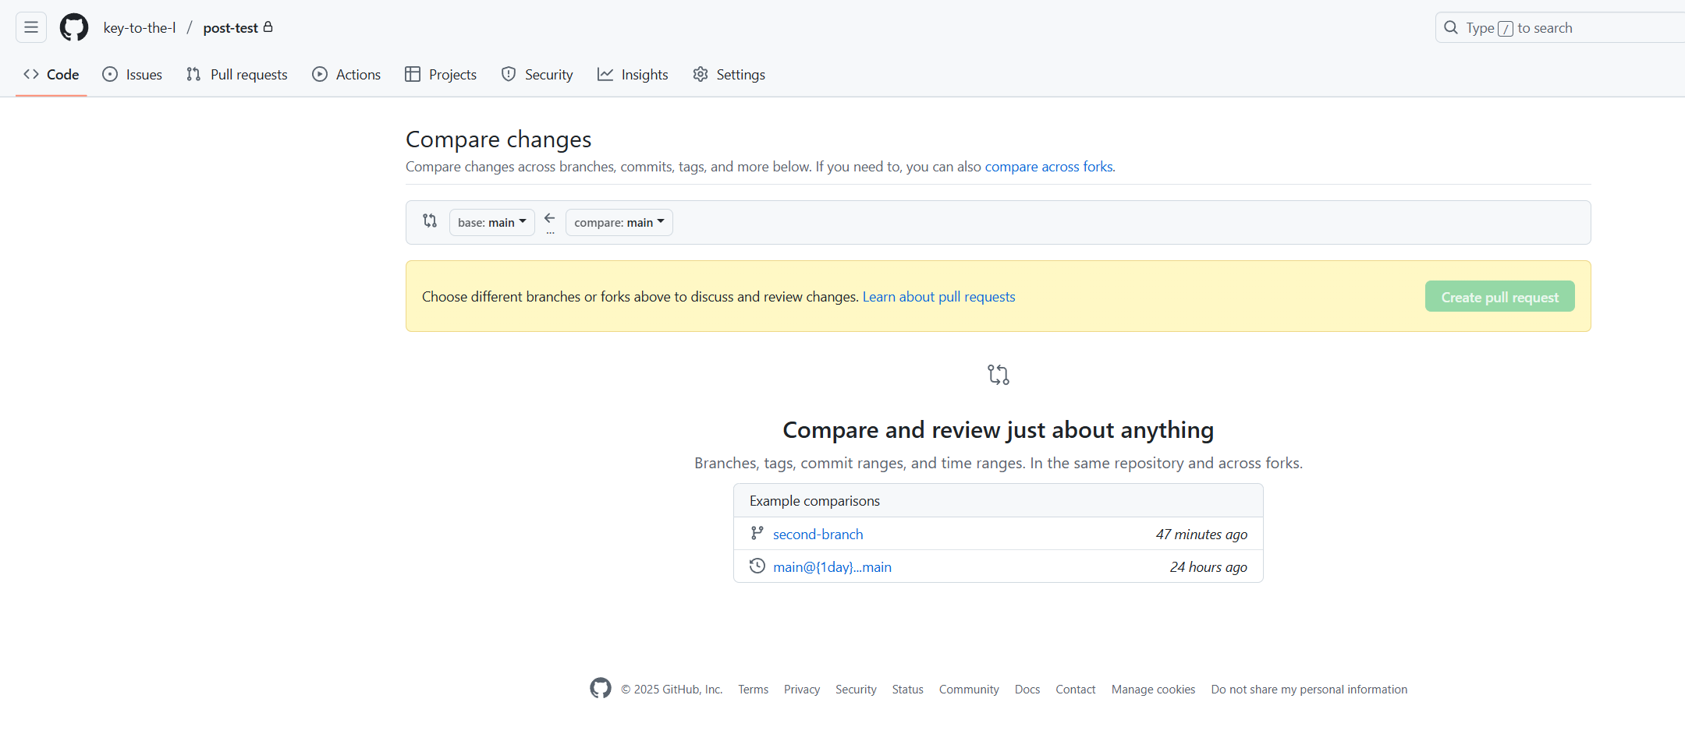
目的是请求原项目维护者审核并合并你的代码变更

- 操作项目管理软件
  - 项目成员管理
在GitHub仓库点击 Settings → Collaborators → 输入用户名邀请成员。
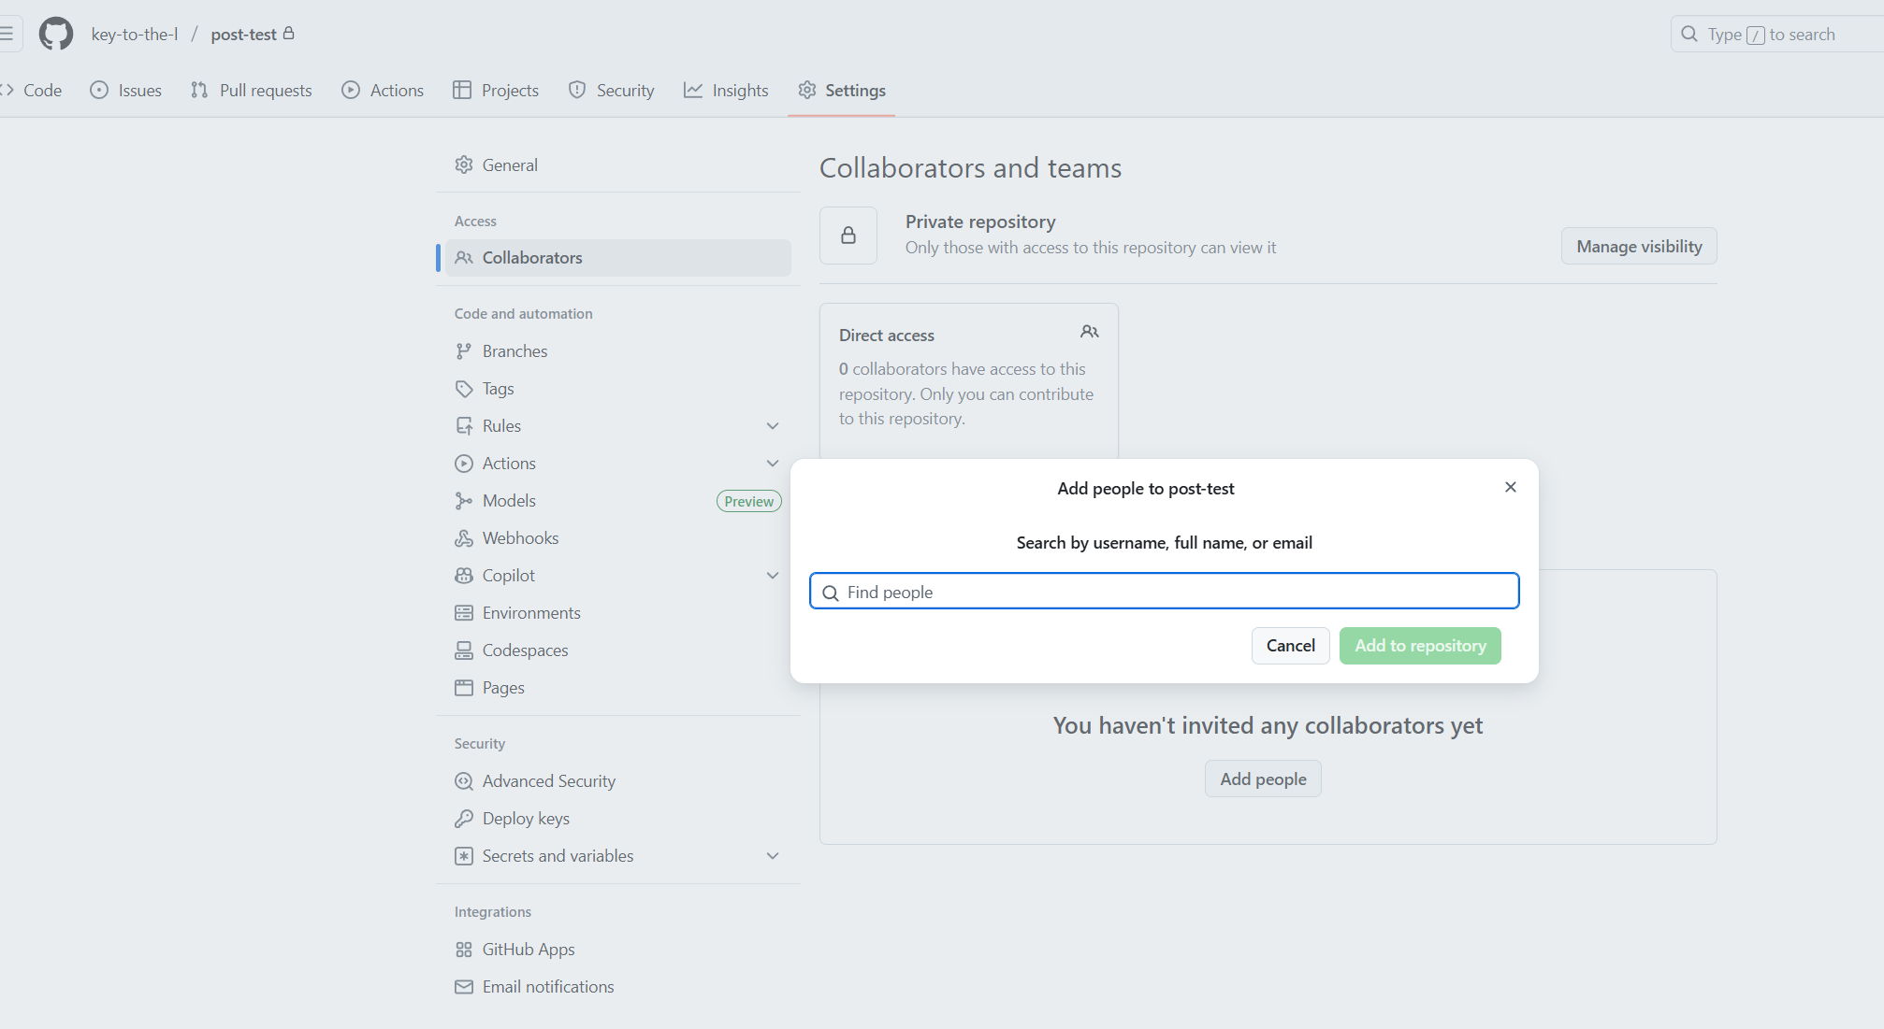
目的是控制仓库访问权限，分配开发者角色

  - 项目代码库管理
使用 Projects 功能创建看板 → 关联仓库和任务工单（Issues）
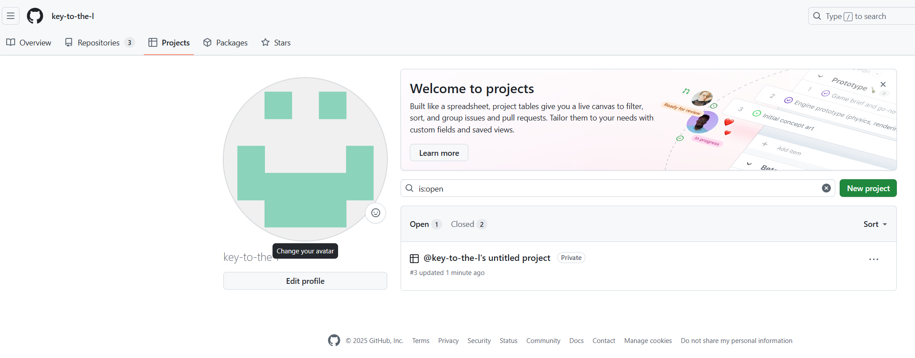
目的是可视化代码库的任务进度和问题追踪
  - 项目进度管理（看板）
在仓库顶部菜单点击 Projects → 创建新Project → 使用模板（如"Automated Kanban"）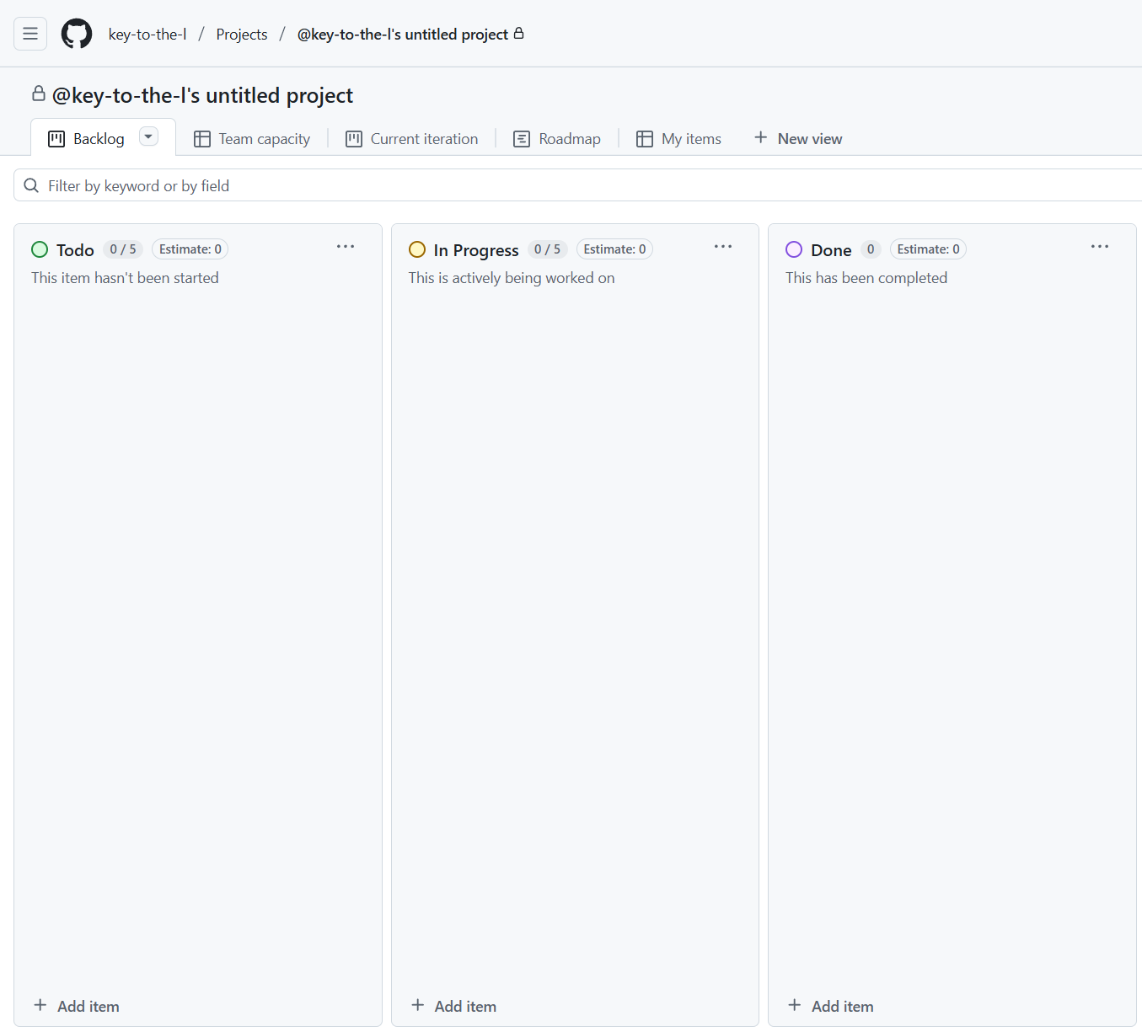目的是跟踪任务状态，优化团队工作流程

  - 项目任务管理（工单）
点击 Issues → New Issue → 填写标题、描述、标签（如bug、feature）→ 分配负责人
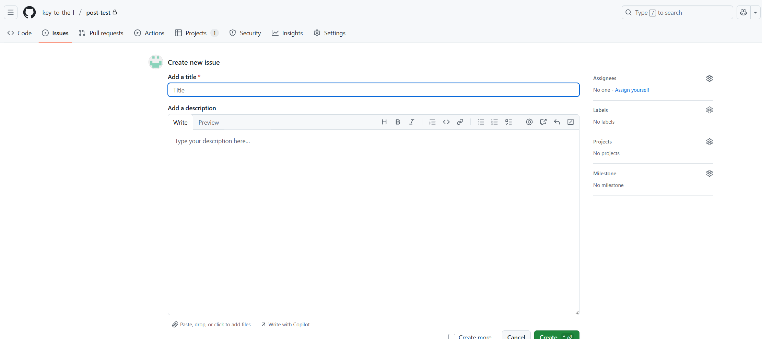
目的是将需求或问题转化为可行动项，关联代码提交
实验结果展示（截图及说明）：
- 成功创建本地仓库，并成功连接远端
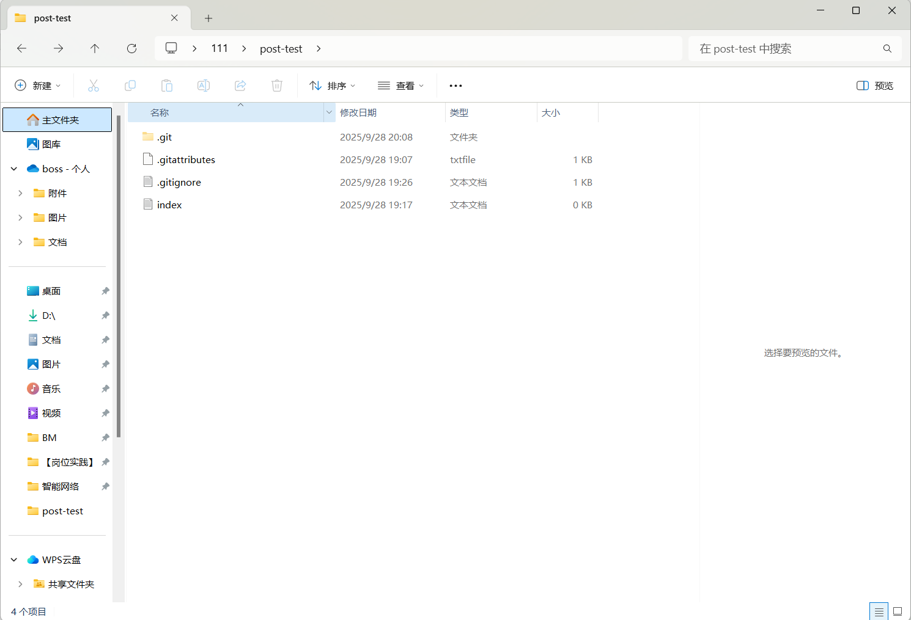
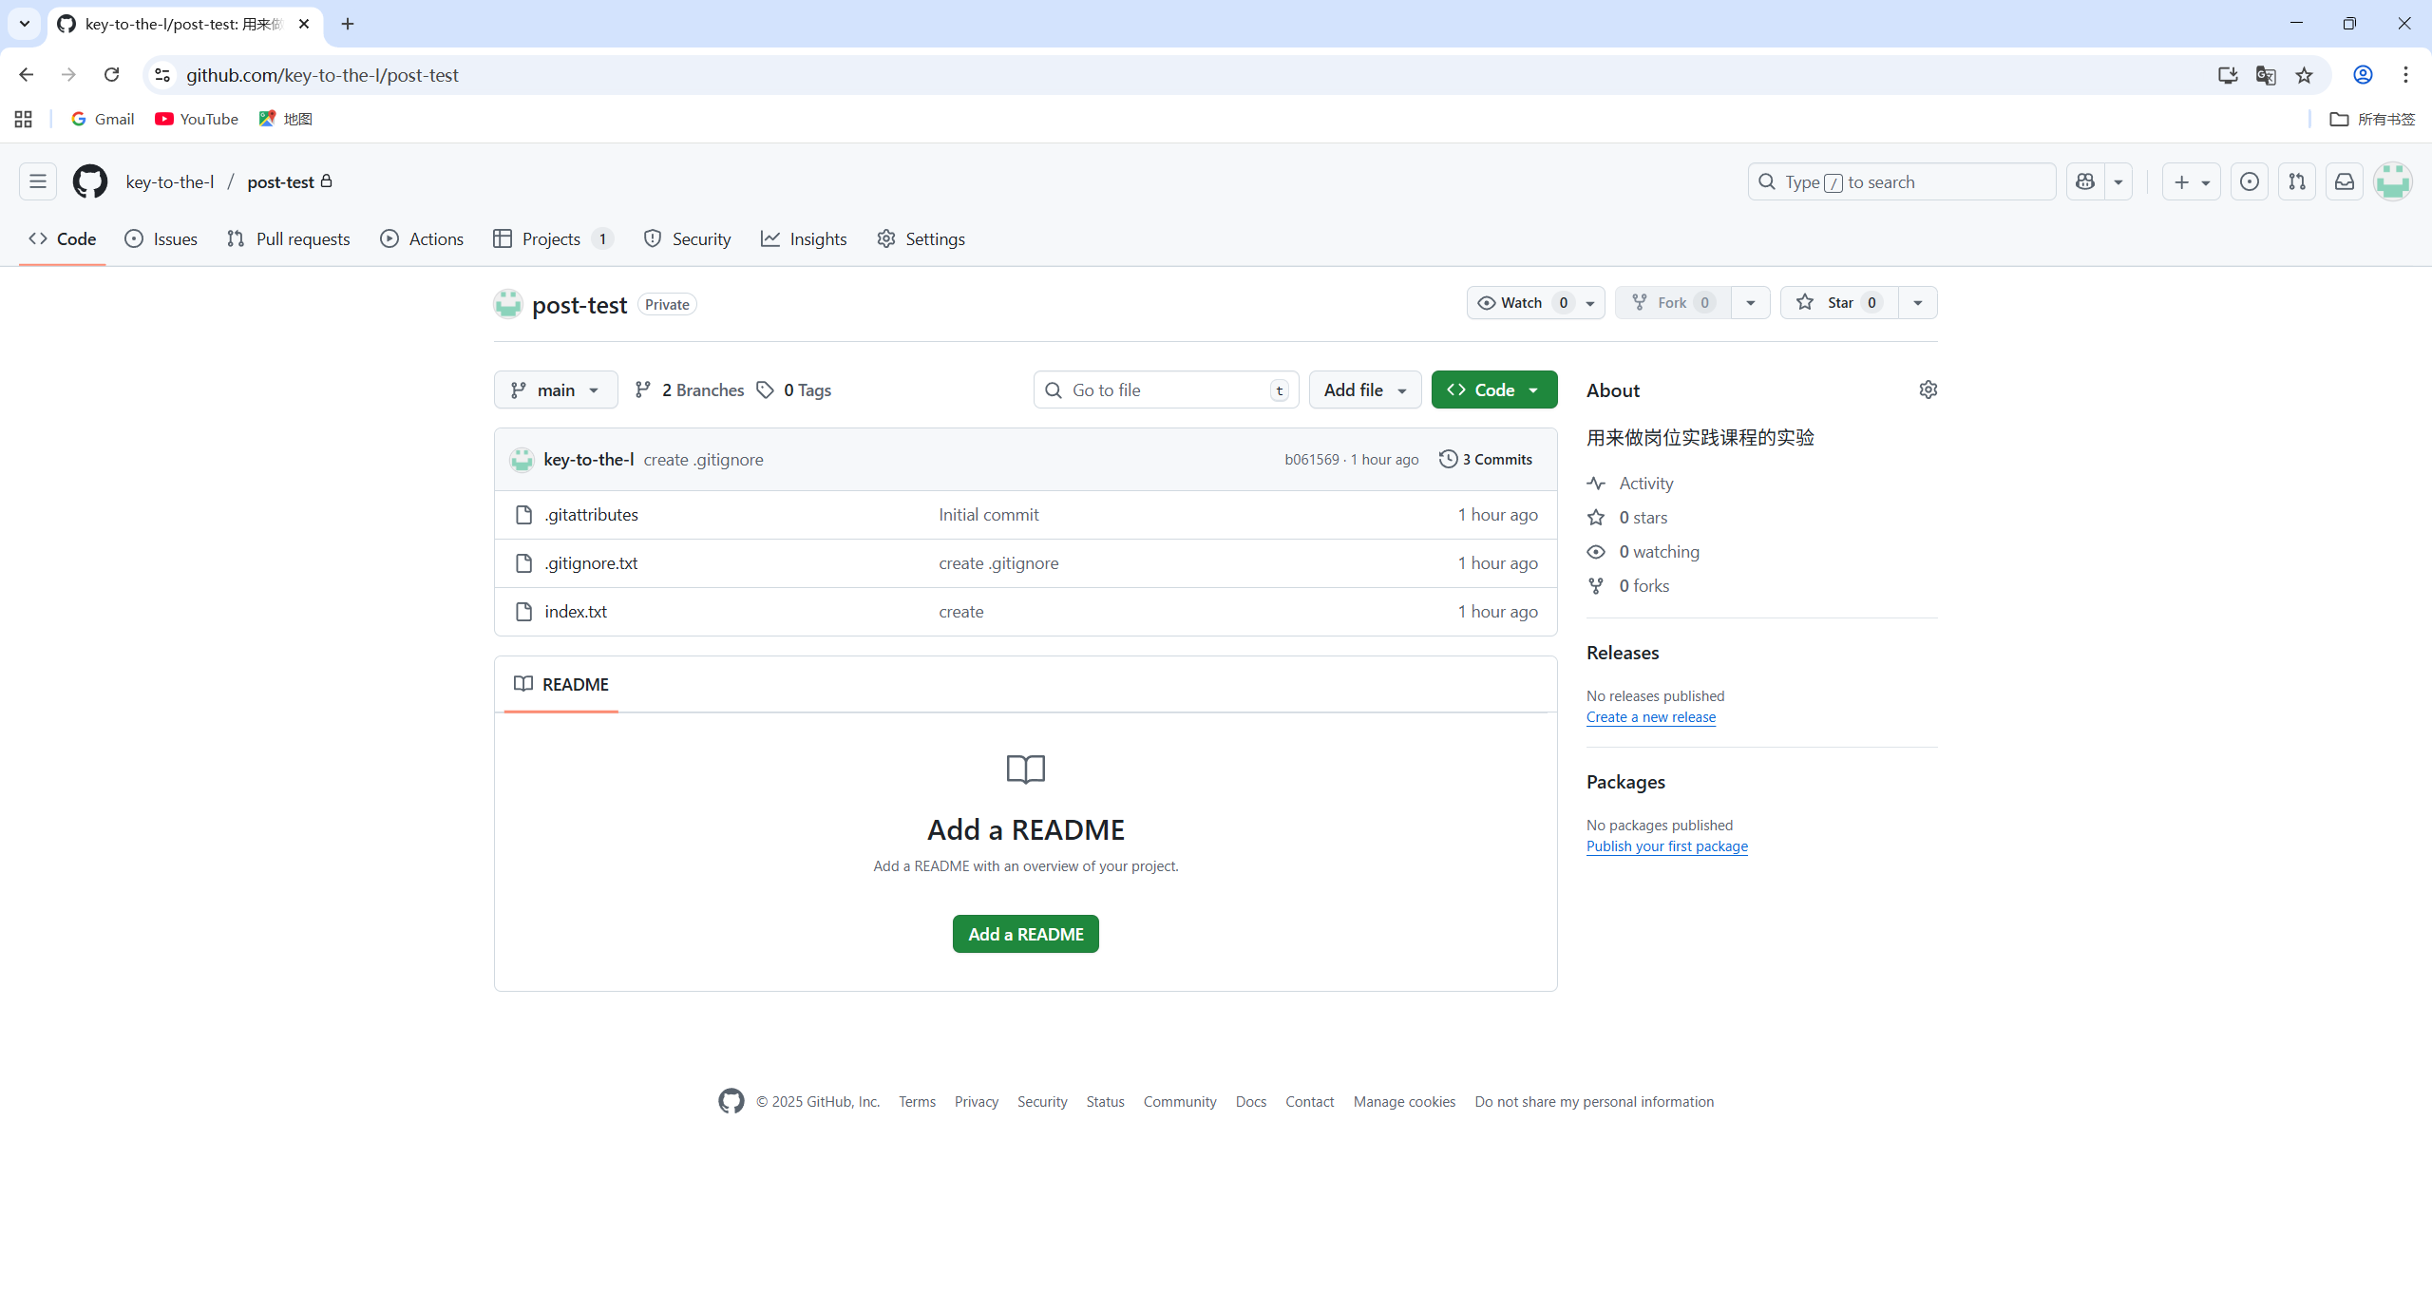
- 成功创建分支
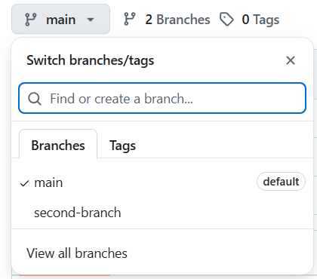
- 成功了解并管理代码协助
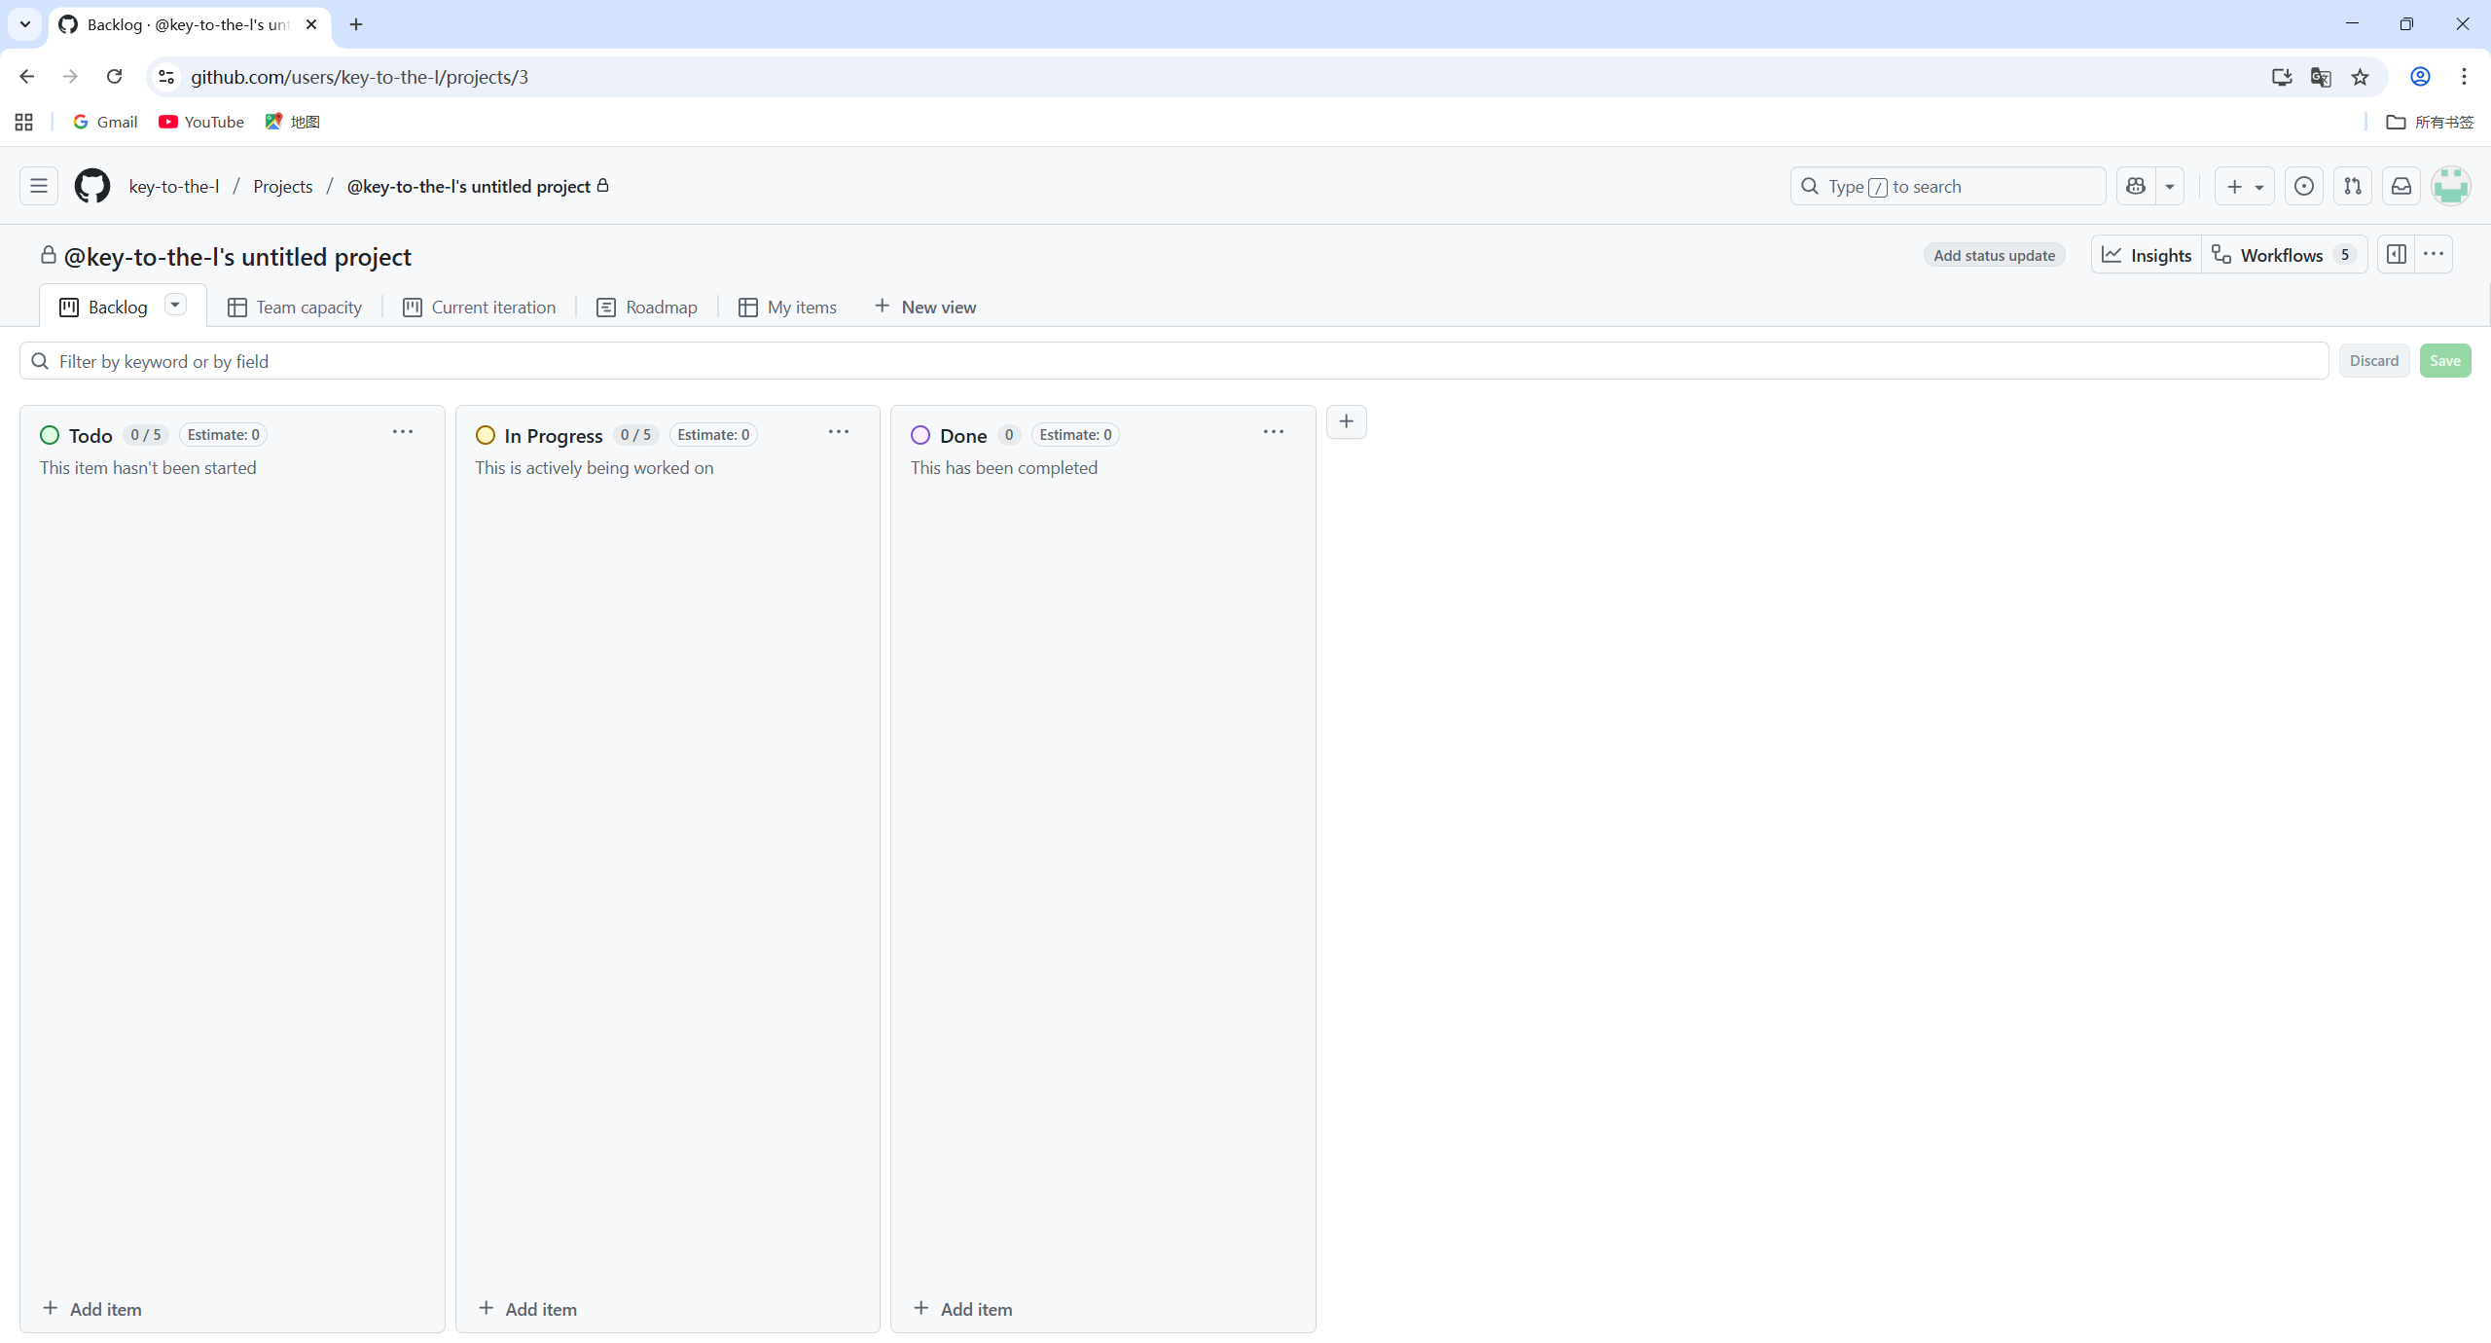
- 成功操作项目管理软件
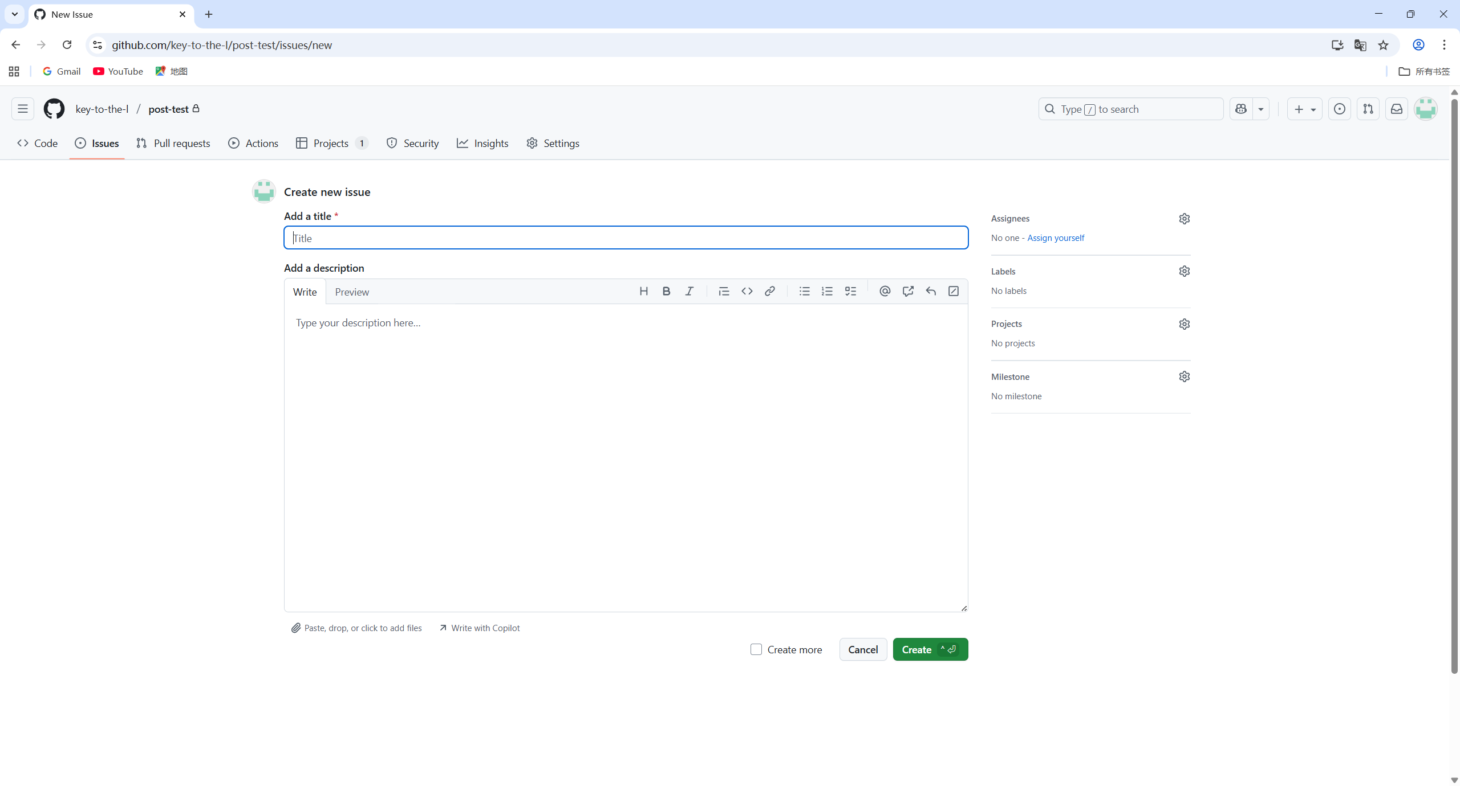

深圳大学学生实验报告用纸

实验结论：
通过本次实验，我掌握了以下内容：
- 版本控制核心：本地与远程仓库的同步、提交历史管理、冲突解决；
- 分支策略：隔离开发与主线维护的平衡；
- 协作流程：Fork-PR模式促进开源或团队合作；
- 项目管理：集成代码库与任务工具，提升透明度效率。
​
还有以下注意事项：
- 每次提交前先拉取远程更新，减少冲突
- 使用有意义的提交信息（如"修复登录逻辑错误"）
- 敏感文件（如配置文件密码）务必加入 .gitignore

指导教师批阅意见：

成绩评定：

指导教师签字：
年 月 日
备注：
注：1、报告内的项目或内容设置，可根据实际情况加以调整和补充。
2、教师批改学生实验报告时间应在学生提交实验报告时间后10日内。

